检测报告

项目名称： | 骨组织HE染色

委托方（甲方）：

联系人：

受托方（乙方）：

联系人：

1 样本信息
样本类型：
储存条件：样本放置于20倍样本体积的固定液中固定24h以上，常温运输送样。
检测内容：骨组织HE染色
样本数量：

2 仪器与试剂

2.1 主要仪器
表1 实验所用主要仪器
名称 | 生厂商 | 型号
脱水机 | 武汉俊杰电子有限公司 | JT-12J
包埋机 | 武汉俊杰电子有限公司 | JB-L8
病理切片机 | 上海徕卡仪器有限公司 | LEiCA RM2245
冻台 | 武汉俊杰电子有限公司 | JB-L8
组织摊片机 | 武汉俊杰电子有限公司 | JK-6
烤箱 | 绍兴市上虞区沪越仪器设备厂 | 101-1B
载玻片 | 江苏世泰实验器材有限公司 | 80302-2101
盖玻片 | 江苏世泰实验器材有限公司 | 10212432C
涡旋混合器 | Kylin-Bell | QL-866
移液枪 | Dragon | YE193AL0293070
显微镜 | OLYMPUS | DP26

2.2 主要试剂
表2 实验所用主要试剂
名称 | 生产商 | 货号
无水乙醇 | 国药集团化学试剂有限公司 | 100092683
二甲苯 | 国药集团化学试剂有限公司 | 10023418
伊红染液 | 珠海贝索生物技术有限公司有限公司 | BA4024
苏木素染液 | 珠海贝索生物技术有限公司 | BA4041
盐酸酒精 | 珠海贝索生物技术有限公司 | BA4025C
碳酸锂饱和溶液 | 珠海贝索生物技术有限公司 | BA4041
中性树胶 | 北京索莱宝科技有限公司 | G8590
脱钙液 | Servicebio | G1105

3 实验方法

3.1.组织脱钙
1、取材：将打组织放在离心管或者是包埋框中，加入EDTA脱钙液，密封。脱钙液更换周期为2-3d。
2、脱钙：每两天观察一次脱钙程度，若用针可扎的动时，用刀片将组织按照取材要求剖开，可加速软化速度。
3.2.组织包埋
（1）乙醇脱水：组织经不同浓度的乙醇溶液进行逐级脱水 75％ 85％ 95％ 100％ 100％ ，各级乙醇 40min（注意：骨性及钙化组织需在脱钙液中浸泡24h，待组织软化后再进行乙醇脱水步骤）；
（2）透明：组织依次浸泡于三个二甲苯中，每缸各30min；
（3）浸蜡：组织依次浸泡于三个石蜡缸中，第一缸1h，第二缸1.5h，第三缸2h；
（4）包埋：将液态的石蜡倒入模具盒中，再将浸好蜡的组织块平放底部，注意切面方向朝下放置，待石蜡凝固后去掉包埋框，完全冷却变硬后再修整蜡块，组织外围的石蜡保留适中以便切片。
3.3.切片制作
将预冷的蜡块固定在石蜡切片机上，使蜡块的切面与刀口成平行方向，刀的倾斜度通常15度，转动轮转推进器，调节切片厚度为 3μm，切成厚度均匀的切片。左手持毛笔，右手旋动切片机转把，切片带出来之后，用毛笔轻轻托起，再用镊子轻镊蜡片，以正面放入展片箱中，其水温 40℃左右。待摊平整后捞片。贴附切片左手持载玻片之一端，垂直入水去附贴切片，右手用镊子辅助推动，附贴至玻片上的三分之二处。切片贴附后，放在空气中稍晾干，放置 60℃烤片机上烤1h，再放置烘箱内烘烤2h。
3.4.石蜡切片脱蜡至水
依次将石蜡切片放入二甲苯Ⅰ15min-二甲苯Ⅱ15min-无水乙醇Ⅰ10min-无水乙醇Ⅱ10min-95%酒精10min-85%酒精10min梯度脱蜡。
3.5.HE染色
石蜡切片入苏木素染5-10分钟min，自来水漂洗，1%盐酸酒精分化数秒，自来水漂洗，然后碳酸锂饱和水溶液返蓝1min，流水冲洗数秒,放入伊红染液中染色数秒，流水漂洗。
3.6.脱水封片
石蜡切片依次放入75%乙醇 2min -85%乙醇 2min-无水乙醇2min -无水乙醇2min -二甲苯2min 透明，将切片从二甲苯拿出来中性树胶封片。
3.7.结果判读
细胞核为蓝色，细胞质为红色
HE染色示例图

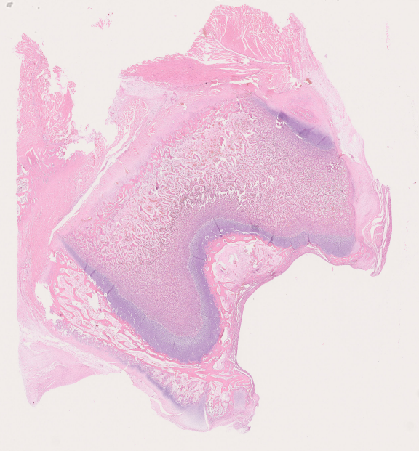

4.实验结果见附件。

